Санкт-Петербургский политехнический университет Петра Великого

Институт компьютерных наук и технологий

Кафедра компьютерных систем и программных технологий

**Лабораторная работа №3. ЧАСТЬ 2 Разработка экспертной системы с нуля**

**Дисциплина**: Интеллектуальные системы

Выполнил студент гр. 13541/1 А.А. Дроздовский

(подпись)

Руководитель А.М. Сазанов

(подпись)

“ ” 2017 г.

Санкт – Петербург

2017

1. **Разработать экспертную систему в соответствии с вариантами заданий.**

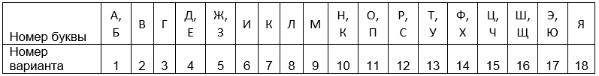

**Тема 4.** Экспертная система по выбору оператора сотовой связи.

Входные данные:

* зона уверенного приема сигнала;
* стоимость роуминга;
* предоставляемые услуги SMS, MMS, WAP
* тарифные планы.

Древо решений представлено в Приложении.

Статические переменные: Zone – зона покрытия, Cost – стоимость роуминга, Services – услуги.

Доверительные переменные с тарифами представлены в табл.1.

*Таблица 1*

|  |  |  |  |  |
| --- | --- | --- | --- | --- |
| Зона покрытия | Стоимость роуминга | Услуги | Доверительная переменная | Тарифы |
| Город | До 10 | Звонки, sms, mms | Rate1 | Мтс все по 1р  Билайн все по 1р  Теле2 все по 50к |
| Город | До 10 | 4G | Rate2 | Мтс 300р за 6Гб  Мтс 600р за 20Гб  Билайн 450р за 20Гб |
| Город | До 10 | 5G | Rate3 | Нет доступного тарифа |
| Город | От 10 до 50 | Звонки, sms, mms | Rate4 | Мегафон все по 1,2р  Теле2 все по 50к |
| Город | От 10 до 50 | 4G | Rate5 | Мегафон 300р за 2Гб  Мегафон 750р за 10Гб |
| Город | От 10 до 50 | 5G | Rate3 | Нет доступного тарифа |
| Город | Без роуминга | Звонки, sms, mms | Rate6 | Теле2 все по 50к  МТС все по 1р  Билайн все по 1р  Мегафон все по 1,2р |
| Город | Без роуминга | 4G | Rate7 | МТС 300р за 6Гб  МТС 600р за 20Гб  Билайн 450р за 20Гб  Мегафон 300р за 2Гб  Мегафон 750р за 10Гб |
| Город | Без роуминга | 5G | Rate8 | Уота 550р за 30Гб  Уота 1000р - безлимитный |
| Везде | До 10 | Звонки, sms, mms | Rate9 | Мтс все по 1р  Билайн все по 1р |
| Везде | До 10 | 4G | Rate2 | Мтс 300р за 6Гб  Мтс 600р за 20Гб  Билайн 450р за 20Гб |
| Везде | До 10 | 5G | Rate3 | Нет доступного тарифа |
| Везде | От 10 до 50 | Звонки, sms, mms | Rate10 | Мегафон все по 1,2р |
| Везде | От 10 до 50 | 4G | Rate5 | Мегафон 300р за 2Гб  Мегафон 750р за 10Гб |
| Везде | От 10 до 50 | 5G | Rate3 | Нет доступного тарифа |
| Везде | Без роуминга | Звонки, sms, mms | Rate11 | МТС все по 1р  Билайн все по 1р  Мегафон все по 1,2р |
| Везде | Без роуминга | 4G | Rate7 | МТС 300р за 6Гб  МТС 600р за 20Гб  Билайн 450р за 20Гб  Мегафон 300р за 2Гб  Мегафон 750р за 10Гб |
| Везде | Без роуминга | 5G | Rate8 | Уота 550р за 30Гб  Уота 1000р - безлимитный |

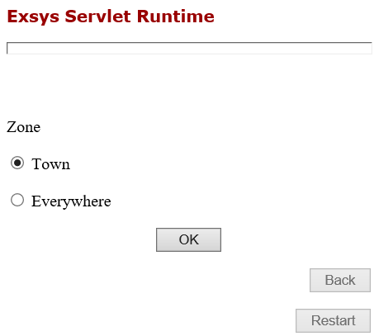 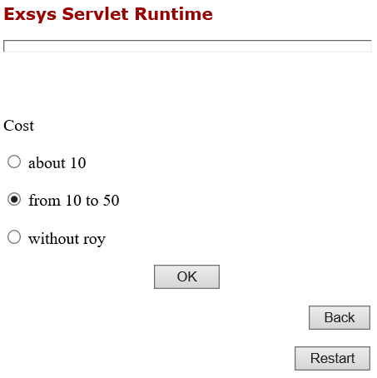 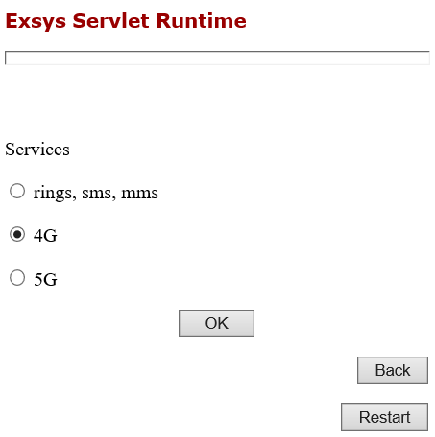

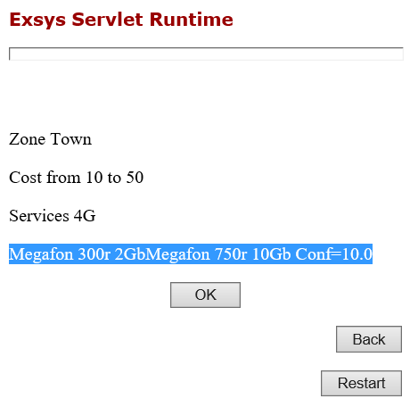

Рис.1.1. – 1.4. Результаты работы

1. **Можно ли решить поставленную задачу проще без использования ЭС?**

Данная задача может быть решена без помощи экспертной системы, так как это не будет сложной задачей для специалиста в области прикладных программ. Время, затраченное на создание экспертной системы не оправдано. Однако, в случае отсутствия специалиста в данной области такая система может помочь людям.

1. **В каких областях использование ЭС потенциально опасно (или вредно)?**

Там, где неправильное решение системы может повлечь за собой нанесение вреда человеку, окружающей среде. К примеру, при наличии ошибки в нашей системе тяжелых последствий не будет (максимум – неоправданная трата на неправильно подобранный тариф).

1. **Выводы**

В результате работы мы научились создавать дерево решений и по нему создавать экспертную систему. Основная сложность была в большом количестве обрабатываемых вариантов событий из-за ветвления. При добавлении новых вопросов, количество вариантов сильно возрастает.

**Список литературы:**

1. Методическое пособие Д. И. Муромцев. Оболочка экспертных систем Exsys Corvid. – Спб: Спб ГУ ИТМО, 2006. – 69с [Электронный ресурс]. – Режим доступа: http://csd.faculty.ifmo.ru/dimour/ES/Corvid.pdf (Дата обращения 11.10.2017)
2. Татжибаева О.А. Системы искусственного интеллекта [Электронный ресурс]. –– Оренбург: ГОУ ОГУ, 2005.

***ПРИЛОЖЕНИЕ***

